网页端VPN如何使用？

注：网页版VPN适用于各版本PC和智能终端，直接使用浏览器访问和登录操作即可。如遇到页面访问出错或链接不跳转的情况，请更换其它版本浏览器重试即可。

1. 登录https://vpn.bupt.edu.cn, 一定要使用https，而不是http。如下图所示：

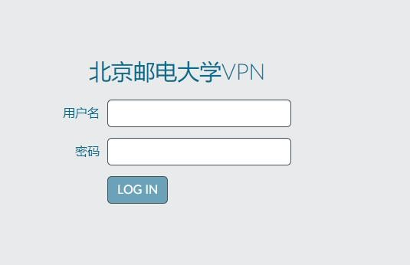

2. 输入上网认证的用户名和密码，然后点击Login进入页面。

提示：用户名和密码为用户上网认证的密码，如果账号有问题请咨询62283039。

3. 登录成功后，点击如图“信息服务系统”即可链接到统一身份认证登录界面

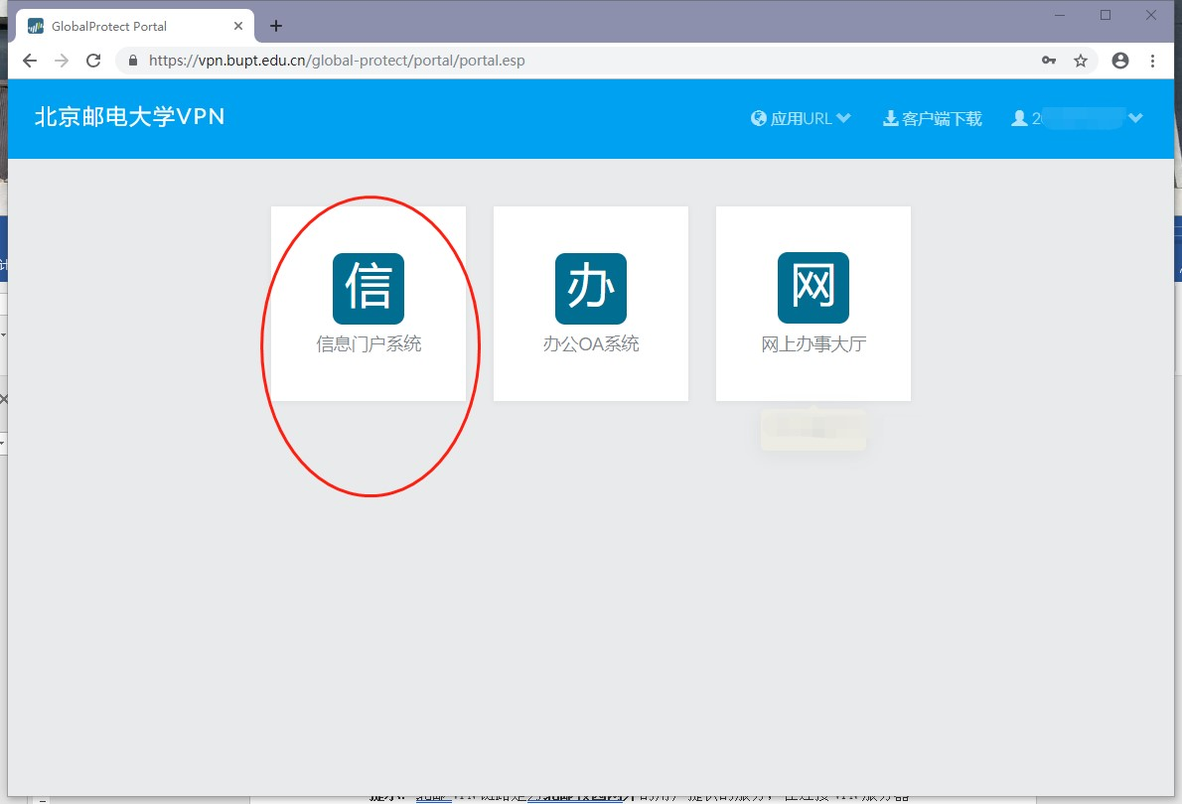

4.在下面的统一身份认证登录界面内输入校内统一身份认证的用户名和密码，然后点击“立即登录”进入门户系统。

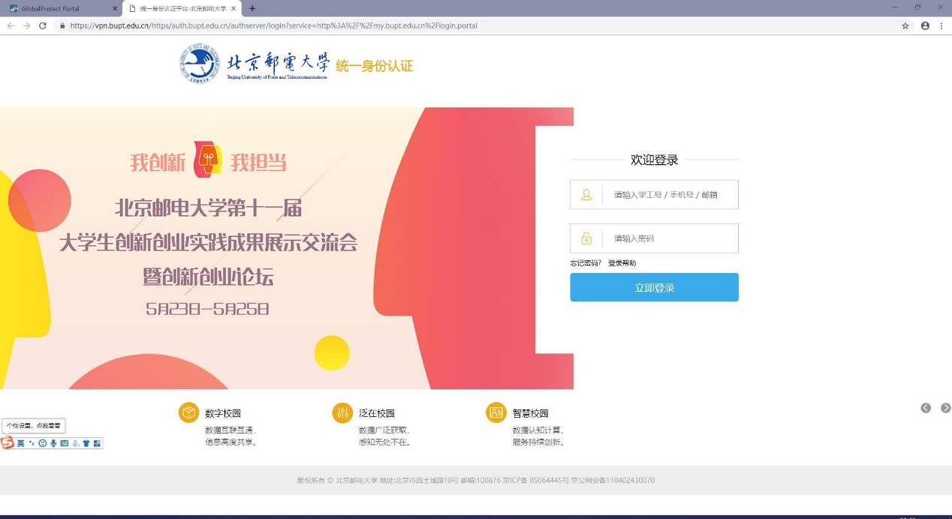

5.进入门户系统后可以通过系统直通车的链接直接链接进入教务、财务、OA、科研等其它校内业务系统。

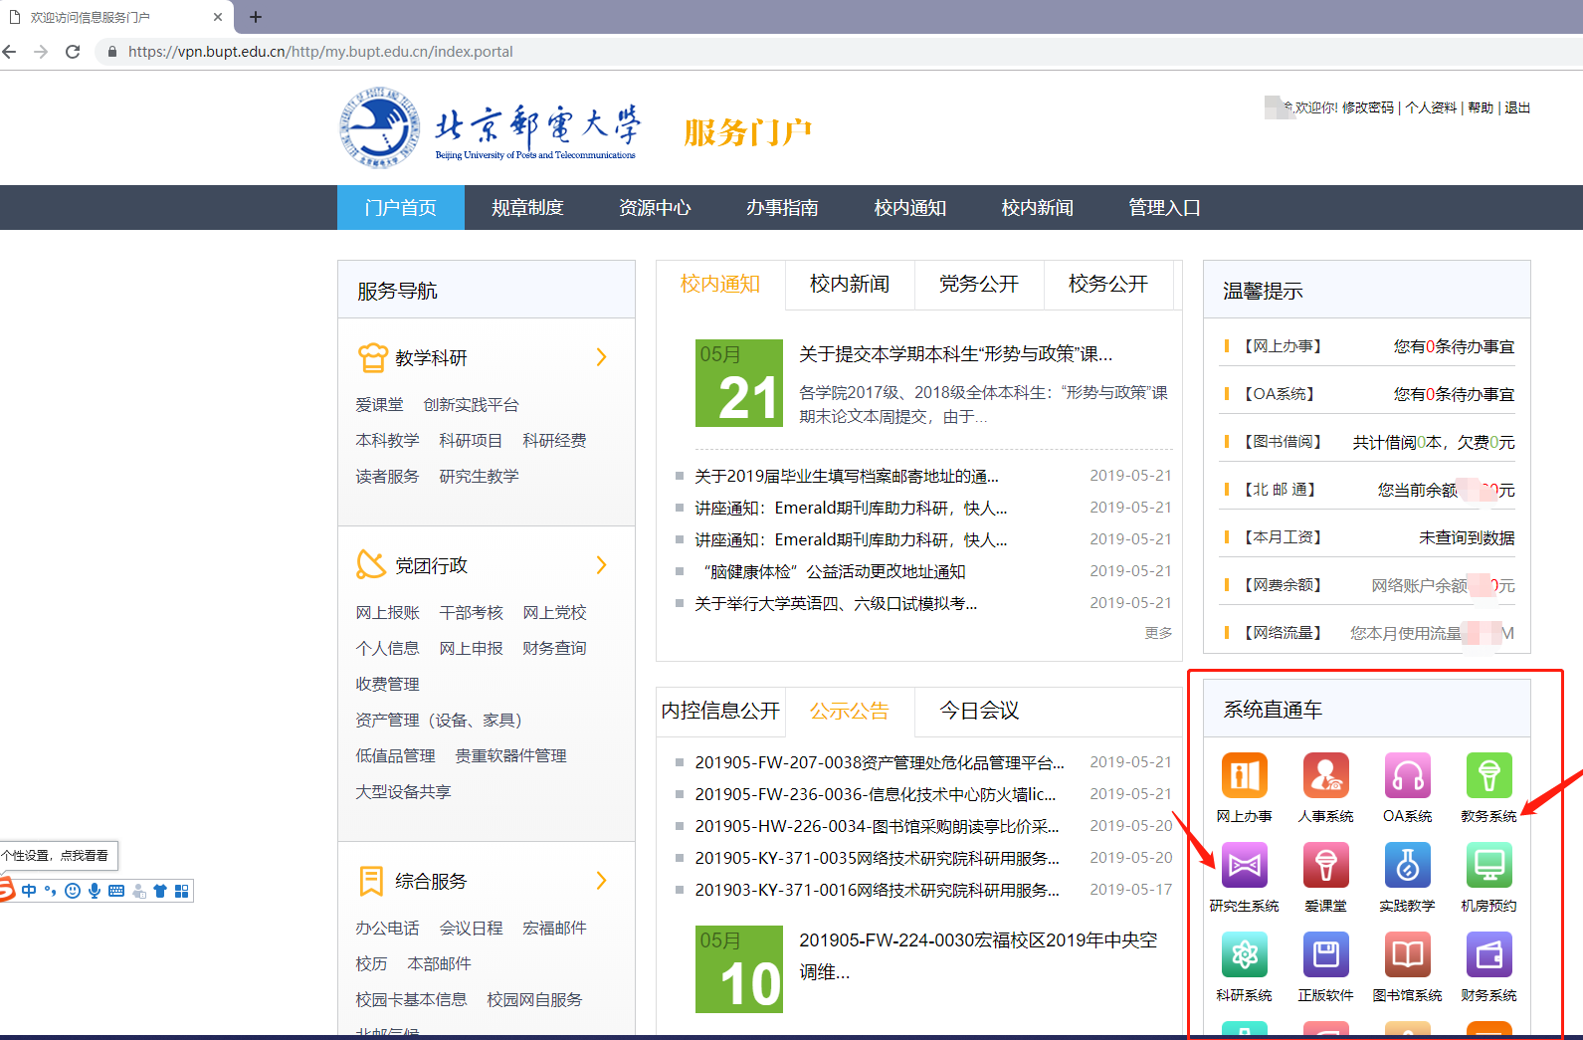

注：如果想要访问图书馆购入的资源库请访问网页版图书资源VPN的页面：https://libvpn.bupt.edu.cn完成登录与链接。

提示：北邮VPN链路是为北邮校园网外的用户提供的服务，在连接VPN服务器前请确保外网的连通性。

欢迎您使用北邮VPN网络，祝您使用网络服务顺利，工作生活愉快。